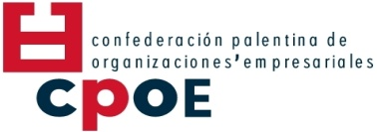

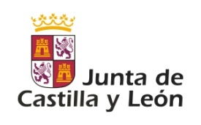

La Confederación Palentina de Organizaciones Empresariales (CPOE), lanza un año más el Programa de Orientación, Formación e Inserción Profesional (OFI). Financiado por la Junta de Castilla y León (Servicio Público de Empleo de Castilla y León).
Las acciones formativas son GRATUITAS y su comienzo está previsto en SEPTIEMBRE:
ACCIÓN FORMATIVA | CÓDIGO | REQUISITOS | DURACIÓN
ACTIVIDADES DE LA GESTIÓN ADMINISTRATIVA: Ofimática (MF0233_2). | (ADGD0308) | ESO o equivalente | 190 horas
ATENCIÓN SOCIOSANITARIA A PERSONAS DEPENDIENTES EN INSTITUCIONES SOCIALES: Intervención en la atención higiénico-alimentaria en instituciones MF1017_2) y Apoyo Psicosocial, atención relacional y comunicativa en instituciones (MF1019_2). | (SSCS0208) | ESO o equivalente | 200 horas
CONFECCIÓN Y PUBLICACIÓN DE PÁGINAS WEB: Construcción de Páginas Web (MF0950_2). | (IFCD0110) | ESO o equivalente | 210 horas
GESTIÓN INTEGRADA DE RECURSOS HUMANOS: Gestión administrativa de la Relaciones Laborales (MF0237_3) | (ADGD0208) | Bachillerato o equivalente | 210 horas
DOCENCIA DE LA FORMACIÓN PROFESIONAL PARA EL EMPLEO: Selección, elaboración, adaptación y utilización de materiales, medios y recursos didácticos en formación profesional para el empleo (MF1443_3) y Orientación Laboral y promoción de la calidad en la formación profesional para el empleo (MF1446_3) | (SSCE0110) | Bachillerato o equivalente | 120 horas

